

|  |  |  |  |  |
| --- | --- | --- | --- | --- |
| ***Estudante:*** | | | | |
| **Turma: 9º ANO A** | **Turno: MATUTINO** | **Data de Aplicação:** | | **1º Bimestre** |
| ***Prof. Paulo Isaac..*** | | | ***Nota Final:*** | |
| ***INÍCIO: TÉRMINO:*** | | | | |
| ***RECUPERAÇÃO PARALELA DE MATEMÁTICA*** | | | | |
| ***INSTRUÇÕES GERAIS***  1. Confira atentamente a construção da prova. Qualquer falha de impressão ou falta de folhas deve ser comunicada ao professor no prazo máximo de **15 (quinze) minutos.**  2. Inicie a prova identificando todas as páginas com seu **nome e turma.**  3. Resolva as questões nos locais correspondentes usando caneta com tinta azul ou preta. Responda a lápis somente quando determinado.  4. Utilize somente o material autorizado. É proibido o uso de qualquer tipo de corretivo; de aparelho celular.  5. Esta prova é individual. Ao término do tempo, levante o braço e aguarde o fiscal recolher a prova.  6. A posse e/ou uso de meios ilícitos para a execução da prova é(são) considerado(s) falta disciplinar grave, acarretando a atribuição de **grau ZERO.**  7. As questões indicadas com **\***são questões de desafio e correspondem a um ponto adicional.  8. Esta prova vale de **0 a 10 (dez)**  **9. Em provas de exatas é obrigatório apresentação do cálculo, para validação da questão. Caso não conste será anulada.** | | | | |

01. Assinale a alternativa com o resultado correto da seguinte expressão:

a)

b)

c)

d)

e)

02. Assinale a alternativa com o resultado correto da seguinte expressão: $3\sqrt{3}-2\sqrt{3}+4\sqrt{3}$

a) $5\sqrt{3}$

b) $9\sqrt{3}$

c) 6

d) $\sqrt{3}$

e) 3

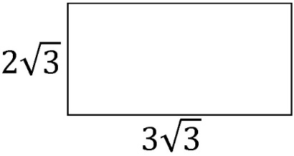03. Assinale a alternativa que representa a área, em cm, do quadrilátero a seguir:

a) $5\sqrt{3} cm$

b) $6\sqrt{3} cm$

c) $8\sqrt{3} cm$

d) 10 $\sqrt{3}cm$

e) $18 cm$

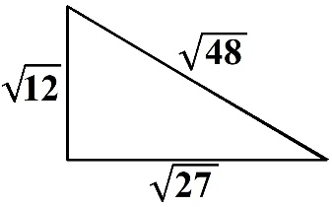04. Assinale a alternativa que representa o perímetro do triângulo a seguir:

a) 15

b)

c)

d)

e)

05. Assinale a alternativa com o resultado correto da seguinte expressão: $\sqrt{2}∙\sqrt{5}$

a) $\sqrt{10}$

b) $\sqrt{7}$

c) $\sqrt[3]{6}$

d) $\sqrt[4]{10}$

e) $\sqrt[6]{10}$

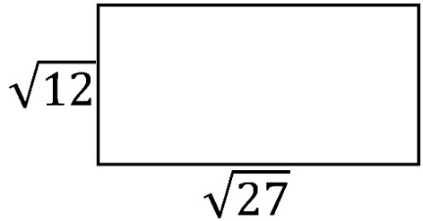06. Assinale a alternativa que representa o perímetro do quadrilátero a seguir:

a)

b)

c)

d)

e)

07. Uma caneca custa R$ 82,00. Sofreu um acréscimo de 15%. Qual o valor que essa caneca sofreu de acréscimo?

a) R$ 94,30

b) R$ 69,70

c) R$ 83,50

d) R$ 14,00

e) R$ 12,30

08. Um televisor custa R$ 1.500,00, comprando à vista tem-se um desconto de 12% sobre esse preço à vista, porém se for a prazo, ao final das parcelas o televisor passará a ter um valor 15% maior que o preço à vista. Qual será o valor do televisor caso a compra seja feita a prazo?

a) R$ 1.084,00

b) R$ 1.725,00

c) R$ 1.325,00

d) R$ 1.855,00

e) R$ 1.274,60

09. O professor Paulo Isaac gosta de ouvir músicas enquanto toma tereré aos finais de tarde. Para ouvir suas músicas sem incomodar a Ana Paula, comprou um fone de ouvidos sem fio de última geração, cujo preço é R$ 125,00. Ao comprar esse fone, o professor teve um desconto de R$ 8,75. Qual foi a taxa de desconto obtida pelo professor Paulo Isaac ao efetuar a compra?

a) 12%

b) 7%

c) 26%

d) 8%

e) 15%

10. O valor da conta de água da casa do professor Paulo Isaac foi 156,25 no mês de março. No mês de abril essa conta foi 6,4% menor que em março. Qual foi o valor da conta de água do mês de abril?

a) R$ 126,75

b) R$ 111,75

c) R$ 121,25

d) R$ 146,25

e) R$ 139,25

“Quanto menos alguém entende, mais quer discordar.”

Galileu Galilei

Boa prova meus lindos!!!